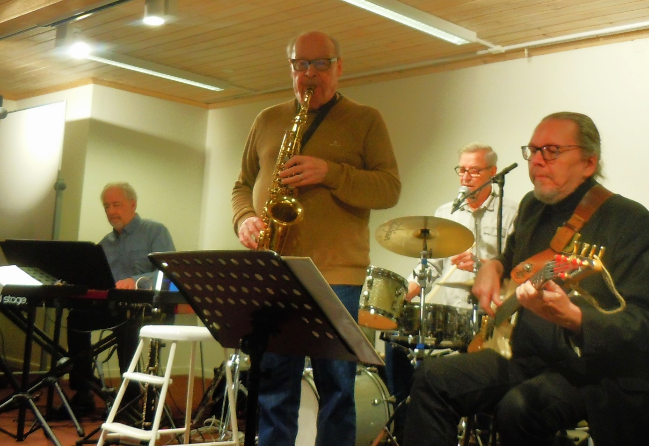
Lars Enmarks trio med gästsolisten Leif Hellman stod för musiken på årets första Swingcafé. På bilden syns från vänster Bengt Ström, Leif Hellman, Lars Enmark och Mats Kyrö. Foto Kjell Hansson Mild

Bejublat svängigt på årets första Swingcafé
När Swingcaféverksamheten på Sjuans mötesplats drog i gång för året stod Lars Enmarks trio på scenen. Med sig hade de som gästsolist Leif E Hellman på altsaxofon och klarinett. Leif har ett förflutet inom Kungliga Hovkapellet och han visade direkt sina kvalitéer som instrumentalist.
Redan i inledningslåten ”September in the rain” var den fullsatta lokalen med och applåderade solonen. Innan gruppen drog igång ”I´m walking” berättade Lars att det var något han ofta spelat med Lasse Lystedts gäng under de femton år han var med där, varpå Leif kontrade med att han var 15 år när han första gången spelade med Lasse Lystedt!
Mitt i första set bjöd Leif in tillett stycke klassisk musik med en del av Mozarts klarinettkvintett. Han hade med sig Milano-kvartetten inspelat som ackompanjemang så att han kunde ”live” lägga på klarinettstämman. Efter avslutad spelning blev det långa applåder som visade att publiken uppskattade detta och inte minst vilken klarinettspelare man fick lyssna till. Del 2 kom sedan i setet efter kaffepausen. När sedan Lars drog i gång sitt paradnummer ”Just a gigolo” blev publiken helt upp i varv. Det både stampades fötter och klappades händer i takt under låten, och applåderna lät inte vänta sig efteråt.
Bandet hann även med klassikerna ” Fly me to the moon” och ”Take the A train” innan det drog ihop sig till slutet, och då bjöds det på en finstämd version av ”The Midnight Sun Never Sets” av Quincy Jones. Traditionsenligt avslutades dagen med ”Bye, Bye, Blackbird” med sång av kapellmästare Lars Enmark och Leif Hellman såg till att publiken kom in med allsång på refrängen. Publiken tackade musikerna efter avslut med en stående ovation!
Det här var ett arrangemang av Gruppen vi på Sjuan: PRO Umeå City-Mariehem, SKPF och Frivilligcentralen.

